Настройка Сетевой карты и подключения к Интернету.

1)
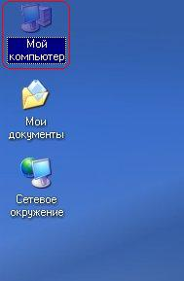

Ищем на рабочем столе Мой компьютер и заходим в него.

2)
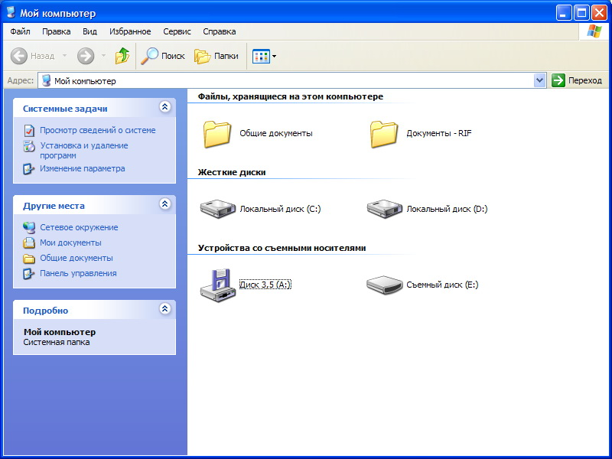

В открывшемся окне в меню слева нажимаем либо на Изменение параметра, либо на Панель управления.

3)
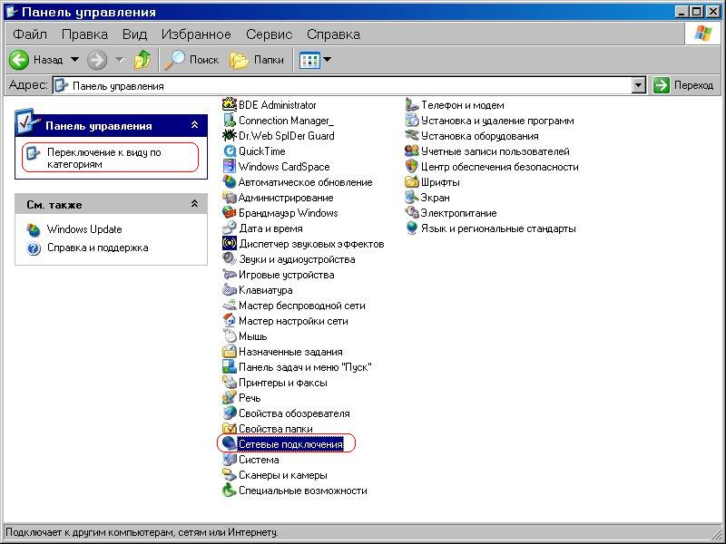

В верхнем отмеченном окошке должно быть указано Переключение к виду по категориям, если там указано Переключение к классическому виду, то на него следует нажать. Должно получиться как указано на рисунке.

4)
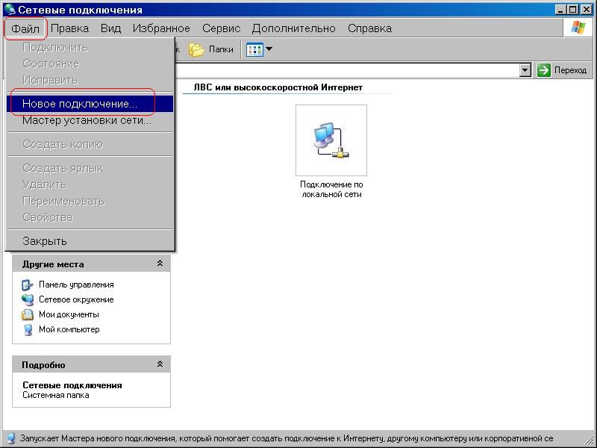

Нажимаем меню Файл и выбираем пункт Новое подключение.

5)
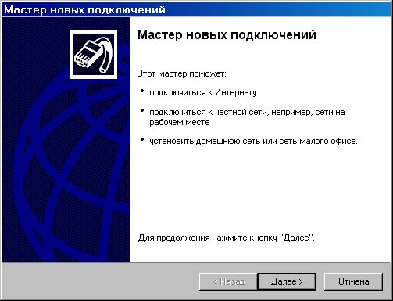

Нажмите кнопку Далее.

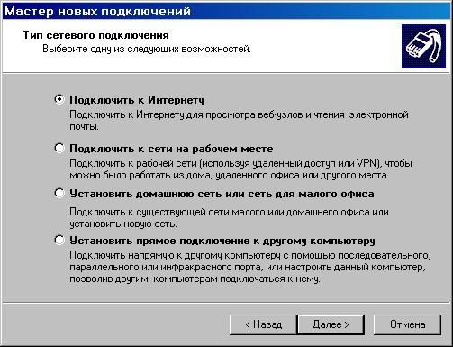

Выбираем Подключить к Интернету, нажимаем на кнопку Далее

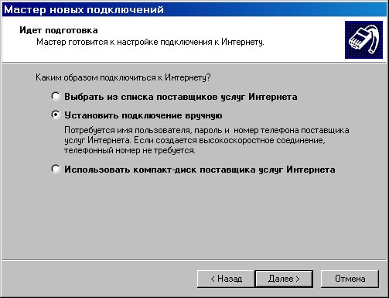

Выберите Установить подключение вручную и нажмите кнопку Далее.

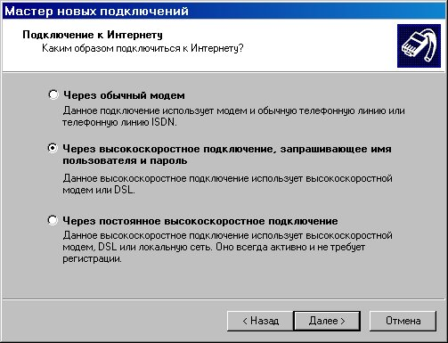

Выбираем Через высокоскоростное подключение, запрашивающее имя и пароль. Нажимаем кнопку Далее.

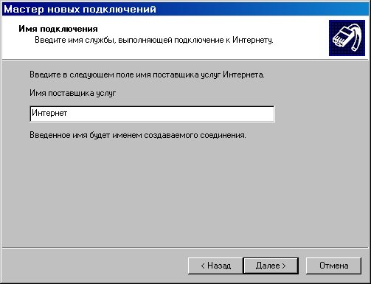

Введите название соединения (любое) и нажмите кнопку Далее.

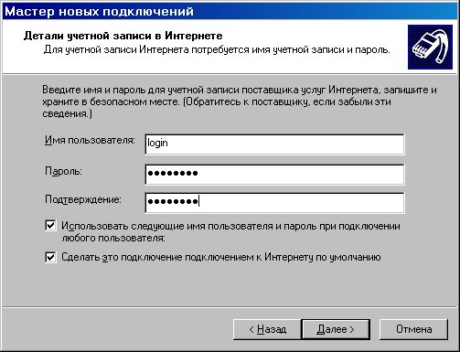

В поле Имя пользователя вводим то, что указано в карточке абонента в графе Имя (login). В поле Пароль и Подтверждение вводим то, что указано в карточке абонента в поле Пароль (password).

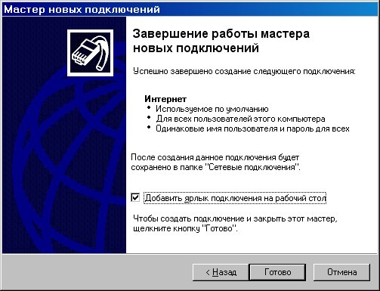

Для удобства можете поставить галочку Добавить ярлык на рабочий стол. Нажмите кнопку Готово.

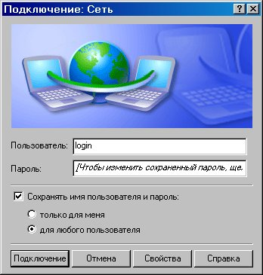

Нажимаем Подключение.

Все, должно работать. Если не работает, то еще раз проверяем все настройки.

